把理想画出屏
荣耀MagicBook Pro理想屏海报设计大赛
广 告 主：HONOR荣耀
所属行业：电子产品
执行时间：2020.05.28–06.28
参选类别：跨界联合营销奖
营销背景
当下年轻人的需求是多元化的，对于科技拥有浓厚的兴趣，荣耀深度洞察年轻人的需求，围绕“16.1英寸理想屏+ 90%高屏占比+100sRGB高色域”三大卖点，创新颠覆以往PC体验，推出荣耀MagicBookPro 2020。
营销目标
寻找目标客户，持续提升品牌与产品知名度与美誉度，传播荣耀MagicBookPro 2020 “16.1英寸理想屏+ 90%高屏占比+100sRGB高色域“三大卖点，提高目标人群的销售转化。
策略与创意
营销思考：
荣耀MagicBook Pro的泛目标人群是16-25岁年轻白领用户，屏幕与性能是他们选购产品的关键动因。
通过用户洞察，我们发现年轻设计师人群，对于屏幕色彩感官与大型设计软件运行上的要求较高，且是他们选购产品的动因。所以，我们希望能将理想屏的产品力影响设计师圈层，通过圈层营销的方式，打透卖点，转化目标人群的销售力。
为了吸引设计师人群的关注，我们对比了国内多家设计师网站，最终选择了拥有60%专注型目标用户的花瓣设计网，专注型用户指25岁区间的年轻设计师，从事创意类工作。且花瓣设计网是中国拥有优质设计师最多的网站。为了更好更快的实现营销目标，采用跨界联合的方式，打造海报设计大赛。
基于以上创意洞察，我们提出将荣耀MagicBook Pro的产品力与花瓣网的设计师影响力相结合，打造一场「跨界营销+圈层营销」双赢的营销战役——「把理想画出屏」荣耀MagicBook Pro理想屏海报设计大赛。
传播亮点：
亮点1——大V设计师定向邀约优质作品预热
定向邀约大V设计师，通过优秀的作品以及产品体验，垂直影响其粉丝圈层，扩大活动覆盖范围。
亮点2——联动粉丝俱乐部，品牌粉丝参与互动
引发站内粉丝的讨论参与，粉丝垂直领域出发，收获更多的潜在用户。
亮点3——话题打造，引爆设计圈层热议
话题维度覆盖定向邀约作品欣赏、理想屏卖点创作理念、参赛作品大赏以及产品功能卖点等，在KOL的带领下，深度探究#把理想画出屏#，延展多维度话题，引爆活动高潮。
执行过程
活动预热期：定向邀约六位站内知名设计师，围绕理想屏三大核心卖点进行创作。
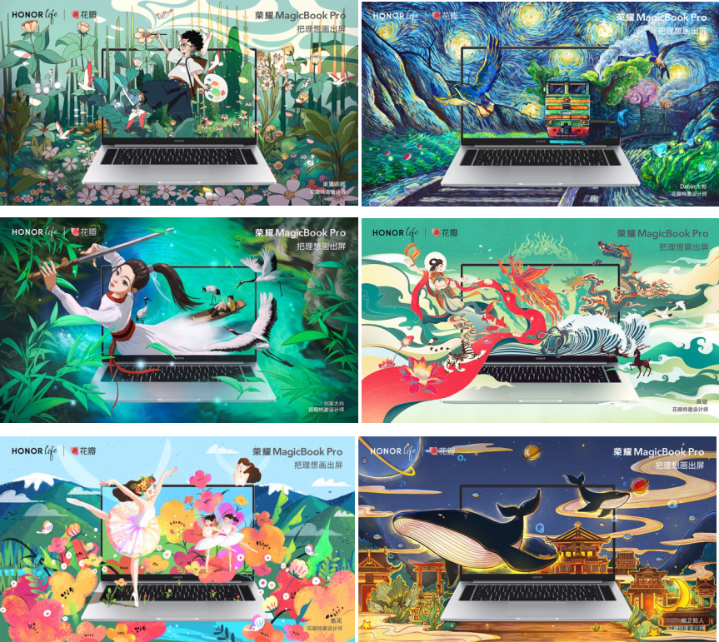
活动上线期：活动上线在花粉俱乐部站内，赋予产品工作状态的使用场景，引导粉丝为涂鸦稿上色。
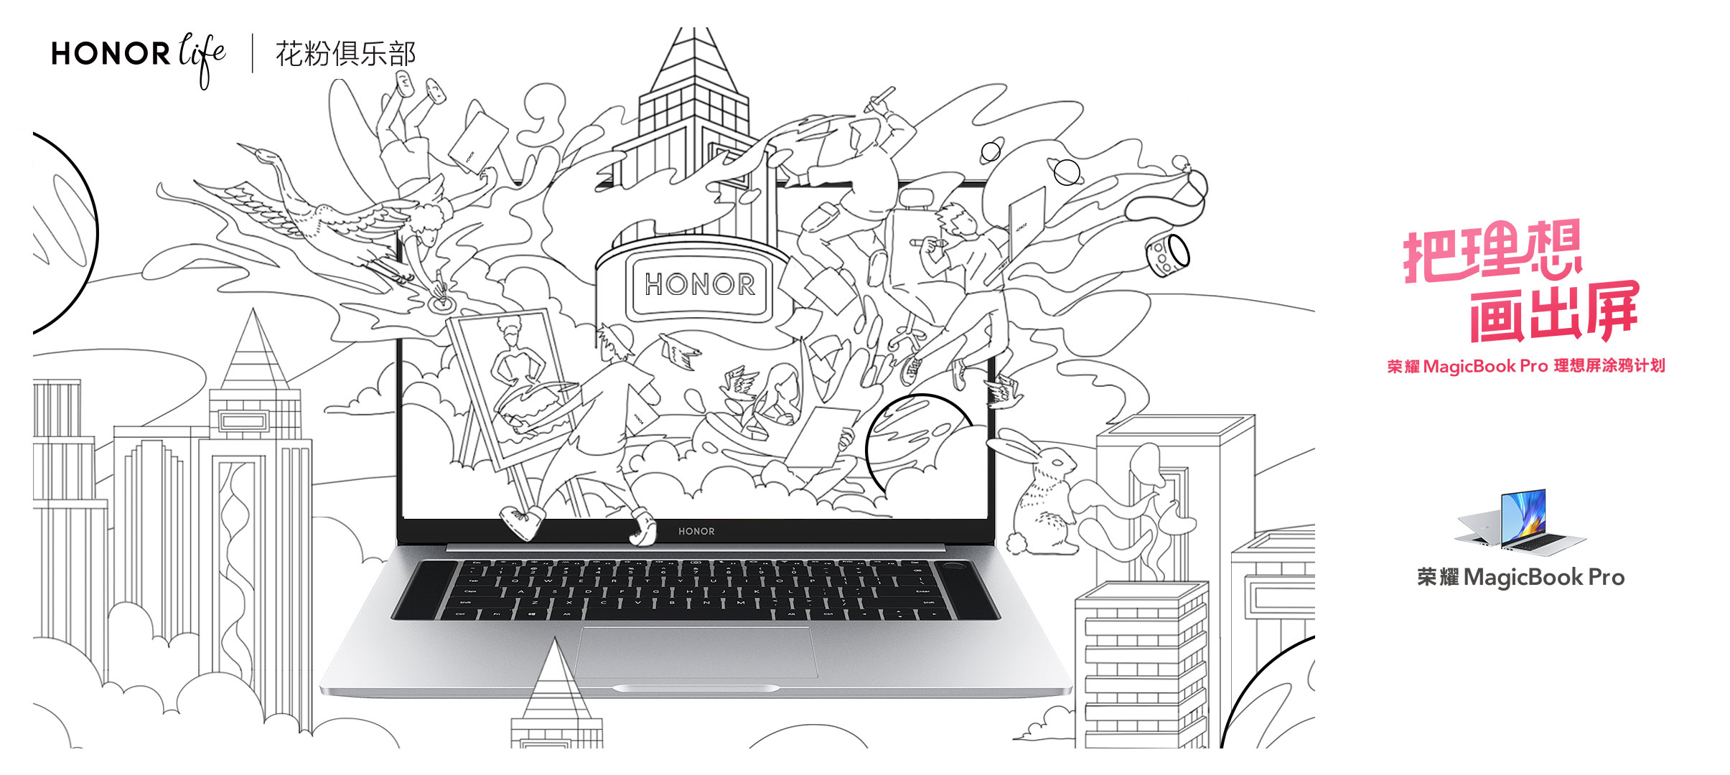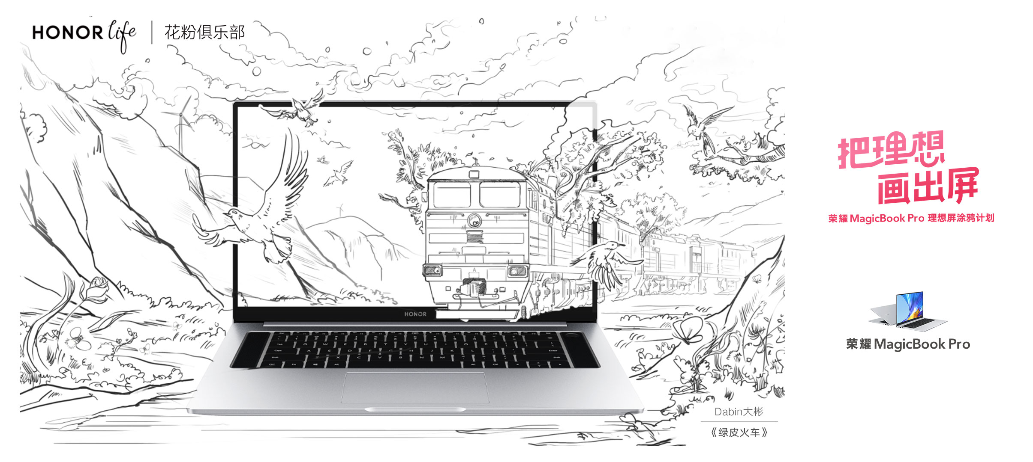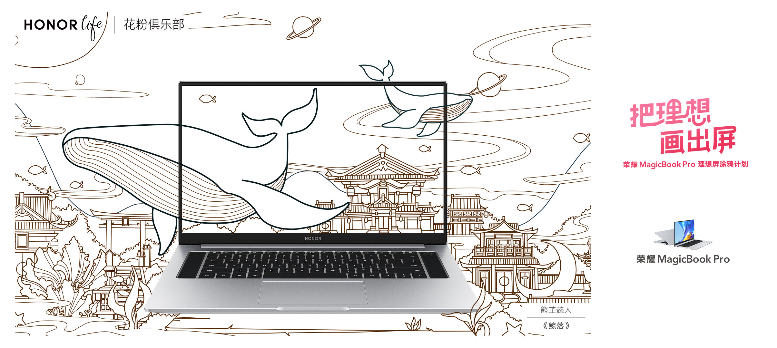
话题引爆
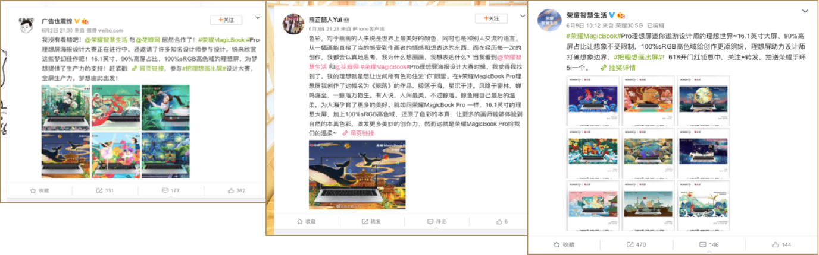
营销效果与市场反馈
活动参与人数1K+，征集作品1408幅；
全平台多渠道传播，覆盖目标用户120W+，话题参与量达655W+；
在花瓣站内活动PV达40W+，UV达27W+。

